Nama : Dyas Kinanti

NPM : 2114161059

Kelas : Agr A

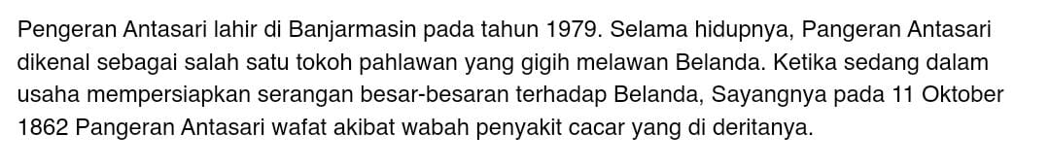

<https://www.detik.com/edu/detikpedia/d-5745841/13-contoh-teks-narasi-lengkap-dengan-jenis-dan-penjelasannya/2>

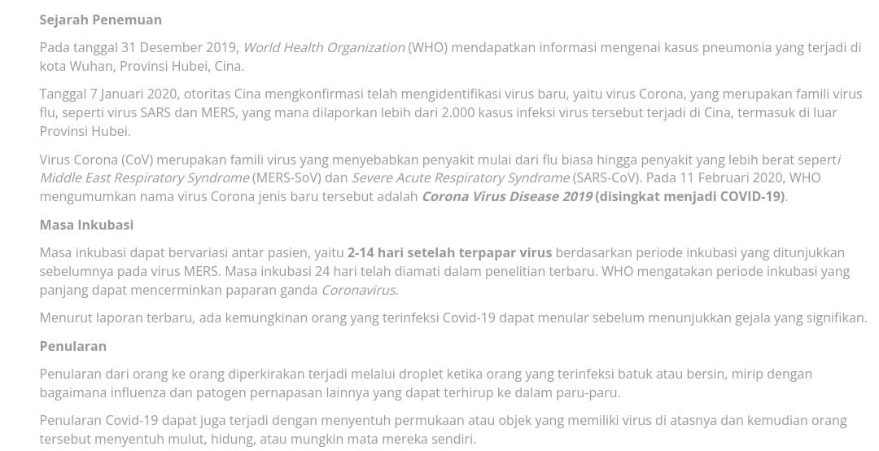

<https://vivahealth.co.id/article/detail/13439/mengenal-covid-19>

ARTIKEL 1

Jenis Paragraf Narasi

Kalimat utama : Pangeran Antasari dikenal sebagai salah satu tokoh pahlawan yang gigih melawan Belanda.

Kalimat yang salah : “Ketika sedang dalam usaha mempersiapkan serangan besar-besaran terhadap Belanda, Sayangnya pada 11 Oktober 1862 Pangeran Antasari wafat akibat wabah penyakit cacar yang di deritanya”

Kalimat yang benar : “Ketika dalam usaha mempersiapkan serangan besar-besaran terhadap Belanda, Sayangnya pada 11 Oktober 1862 Pangeran Antasari wafat akibat wabah penyakit cacar yang di deritanya”

ARTIKEL 2

Jenis Paragraf Eksposisi

Kalimat utama : World Health Organization (WHO) mendapatkan informasi mengenai kasus pneumonia yang terjadi di kota Wuhan, Provinsi Hubei, Cina.

Kalimat yang salah 1 : Penularan dari orang ke orang diperkirakan terjadi melalui droplet ketika orang yang terinfeksi batuk atau bersin.

Kalimat pembenaran 1 : Penularan dari orang ke orang diperkirakan terjadi melalui percikan orang yang terinfeksi batuk atau bersin.

(Droplet merupakan kata serapan yang berarti percikan)

Kalimat yang salah 2 : Mirip dengan bagaimana influenza dan patogen pernapasan lainnya yang dapat terhirup ke dalam paru-paru.

Kalimat pembenaran 2 : Mirip dengan bagaimana *influenza* dan patogen pernapasan lainnya yang dapat terhirup ke dalam paru-paru.

(Influenza dicetak miring karena merupakan kata serapan).